Andris a suliban
Andris vagyok, hatodik osztályos iskolás. Már több iskolába jártam, de ezelőtt sehol sem találtam a helyem. Most a Benedekbe járok, ahol szeretnek és elfogadnak engem olyannak, amilyen vagyok.
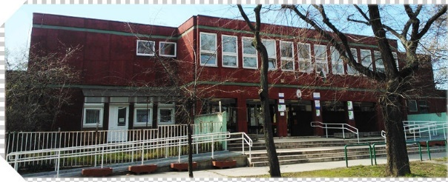
Vannak dolgok, amikben nagyon jó vagyok, például a programozás, vagy a különleges Lego építmények készítése.
Jó tulajdonságom az is, hogy nagyon kitartó vagyok, olyan dolgokat is megtanulok megcsinálni, amik nekem nagyon nehezek, például a tornázás.
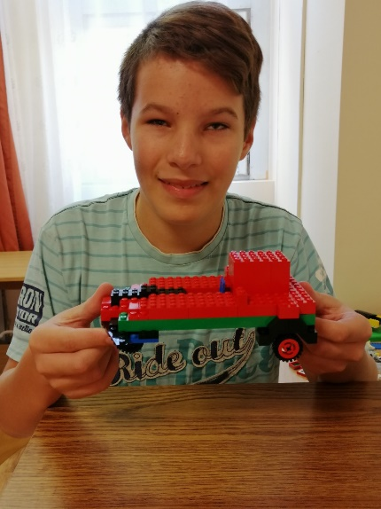
Vannak viszont olyanok is, amik nagyon nehezek nekem. Nehéz például együtt lennem más gyerekekkel. Előfordul, hogy csúnyákat mondok nekik és az is, hogy bántom őket.
Ez ebben az iskolában elfogadhatatlan. Akkor is az, ha közben a tanárok nagyon kedvelnek engem. Amellett, hogy tilos, nagyon rosszul esik a többieknek. Nekem is borzasztó érzés lenne, ha valaki az édesanyámra rosszakat mondana, vagy csúfolna engem. Ezért ezt nem engedhetik meg a tanárok.

Mit tehetek, ha nem akarok a közelükben lenni?
- szólhatok a tanáraimnak, hogy segítsenek megnyugodni
- bemehetek a másik szobába
- püfölhetem a nagy labdát
- hallgathatok zenét
Ha ezt teszem, nyugodtan járhatok ebbe az iskolába, mert továbbra is elégedettek lesznek velem. Nekem is könnyebb lesz, ha nem keveredek bajba.
Ráadásul, ha jól együtt tudok lenni az osztálytársaimmal, szuper dolgokat tudunk együtt csinálni.
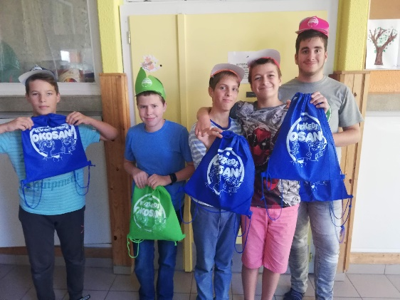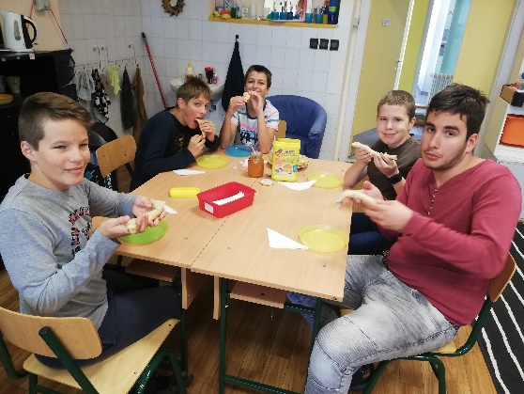

Így mindannyian jól fogjuk érezni magunkat.

